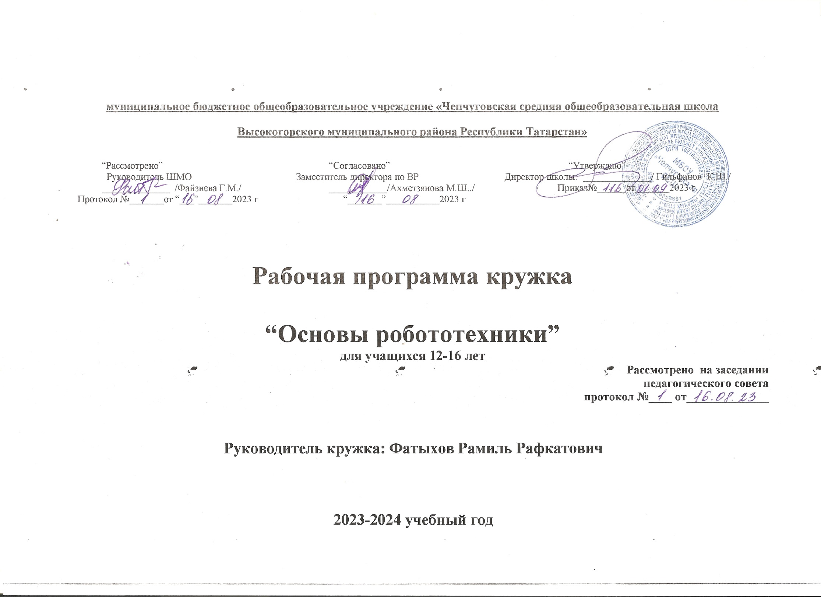

Пояснительная записка
Данная программа составлена на основе федерального компонента государственного стандарта основного общего образования по физике.
Программа направлена на развитие технического творчества и формирование ранней технической профессиональной ориентации у учащихся средствами робототехники.

Занятия проходят с использованием конструкторов «Технолаб». Конструкторы эти достаточно простые, учащиеся знакомятся с механизмами, которые встречаются в повседневной жизни, и в дальнейшем будут изучать на уроках физики, технологии. Учащиеся одновременно приобретают навыки сотрудничества и умение справляться с индивидуальными заданиями, составляющими часть общей задачи. В процессе конструирования добиваться того, чтобы созданные модели работа и отвечали тем задачам, которые перед ними ставятся. Задания разной трудности, учащиеся осваивают поэтапно. Основной принцип обучения «шаг за шагом», является ключевым, обеспечивает возможность работать в собственном темпе.
Актуальность данной программы состоит в том, что поможет изменить картину восприятия учащимися технических дисциплин, переводя их из разряда умозрительных в разряд прикладных. Применение детьми на практике теоретических знаний, полученных на математике или физике, ведет к более глубокому пониманию основ, закрепляет полученные навыки, формируя образование в его наилучшем смысле. И с другой стороны, игры в роботы, в которых заблаговременно узнаются основные принципы расчетов простейших механических систем и алгоритмы их автоматического функционирования под управлением программируемых контроллеров, послужат хорошей почвой для последующего освоения сложного теоретического материала на уроках. Программирование на компьютере (например, виртуальных исполнителей) при всей его полезности для развития умственных способностей во многом уступает программированию автономного устройства, действующего в реальной окружающей среде. Подобно тому, как компьютерные игры уступают в полезности играм настоящим.
Возможность прикоснуться к неизведанному миру роботов для современного ребенка является очень мощным стимулом к познанию нового, преодолению инстинкта потребителя и формированию стремления к самостоятельному созиданию. При внешней привлекательности поведения, роботы могут быть содержательно наполнены интересными и непростыми задачами, которые неизбежно встанут перед юными инженерами. Их решение сможет привести к развитию уверенности в своих силах и к расширению горизонтов познания.
Новые принципы решения актуальных задач человечества с помощью роботов, усвоенные в школьном возрасте (пусть и в игровой форме), ко времени окончания вуза и начала работы по специальности отзовутся в принципиально новом подходе к реальным задачам. Занимаясь с детьми на кружках робототехники, мы подготовим специалистов нового склада, способных к совершению инновационного прорыва в современной науке и технике.
Цель и задачи программы:
Цель программы: саморазвитие и развитие личности каждого ребёнка в процессе освоения мира через его собственную творческую предметную деятельность;
Достижение этой цели обеспечено посредством решения следующих задач:
- Использование современных разработок по робототехнике в области образования, организация на их основе активной деятельности учащихся.
- Ознакомление учащихся с комплексом базовых технологий, применяемых при создании роботов.
- Развитие у школьников инженерного мышления, навыков конструирования, программирования и эффективного использования кибернетических систем.
- Развитие креативного мышления, и пространственного воображения учащихся.
- Формирование у учащихся стремления к получению качественного законченного результата.

Программа рассчитана на 1 год, возраст детей 12-16 лет.
Сроки реализации дополнительной образовательной программы
( продолжительность образовательного процесса, этапы):
Дополнительная образовательная программа « Основы робототехнки» рассчитана на один год обучения. Общее количество часов – 35часа . Занятия проводятся 1 раз в неделю.
Формы проведения и режим занятий:
Занятия включают в себя теоретическую и практическую части.
Занятия учебных групп проводятся: 1 занятие в неделю по 45 минут.
На занятиях предусматриваются следующие формы организации учебной деятельности:
- индивидуальная (воспитаннику дается самостоятельное задание с учетом его возможностей);
- фронтальная (работа в коллективе при объяснении нового материала или отработке определенной темы);
- групповая (разделение на минигруппы для выполнения определенной работы);
- коллективная (выполнение работы для подготовки к олимпиадам, конкурсам).

Ожидаемые результаты:
- принимать или намечать учебную задачу, ее конечную цель;
- проводить сборку робототехнических средств, с применением LEGO конструкторов;
- создавать программы для робототехнических средств;
- прогнозировать результаты работы;
- планировать ход выполнения задания;
- рационально выполнять задание;
- руководить работой группы или коллектива;
- высказываться устно в виде сообщения или доклада;
- высказываться устно в виде рецензии ответа товарища;
- представлять одну и ту же информацию различными способами.

Учебно – тематический план

№ | Тема занятия | Количество часов |  | Дата  по плану | Дата по факту | Примечание
№ | Тема занятия | Теория | Практика | Дата  по плану | Дата по факту | Примечание
 | Инструктаж по ТБ | 1
Введение: информатика, кибернетика, робототехника
 | Введение: информатика, кибернетика, робототехника |  | 1
Основы конструирования
 | Простейшие механизмы. Названия и принципы крепления деталей | 1
 | Виды не моторизированного транспортного средства. | 1
 | Рычаг. Зубчатая передача: прямая,  коническая, червячная. | 1
 | Практическая работа: «Решение практических задач и принципы крепления деталей». |  | 1
 | Практическая работа: « Построение  «фантастического» животного». |  | 1
 | Практическая работа: «. Строительство высокой башни» |  | 1
 | Практическая работа: «Конструирование  механизмов, передач и подбор, и расчет передаточного отношения». |  | 1
Моторные механизмы
 | Виды моторизованного транспортного средства. | 1
 | Механизмы с использованием  электромотора и батарейного блока. | 1
 | Роботы-автомобили, тягачи, простейшие шагающие роботы. | 1
 | Практическая работа: «Конструирование механизмов и роботов». |  | 1
 | Практическая работа: «Конструирование механизмов и роботов». |  | 1
 | Практическая работа: «Конструирование механизмов и роботов». |  | 1
 | Практическая работа: «Конструирование механизмов и роботов». |  | 1
Трехмерное моделирование
 | Знакомство с трехмерным моделированием. Зубчатая передача | 1
 | Практическая работа: «Создание трехмерных моделей конструкций из Lego». |  | 1
 | Практическая работа: «Создание трехмерных моделей конструкций из Lego». |  | 1
 | Практическая работа: «Создание трехмерных моделей конструкций из Lego». |  | 1
Введение в робототехнику
 | Знакомство с контроллером NXT и EV3. Встроенные программы. | 1
 | Датчики. Среда программирования. Стандартные конструкции роботов | 1
 | Колесные, гусеничные и шагающие роботы | 1
 | Решение простейших задач. Цикл, Ветвление, параллельные задачи |  | 1
 | Практическая работа «: Конструирование и программирование моделей» |  | 1
 | Практическая работа «: Конструирование и программирование моделей» |  | 1
 | Практическая работа «: Конструирование и программирование моделей» |  | 1
 | Практическая работа «: Конструирование и программирование моделей» |  | 1
 | Практическая работа «: Конструирование и программирование моделей» |  | 1
 | Практическая работа «: Конструирование и программирование моделей» |  | 1
Основы управления роботом
 | Эффективные конструкторские и программные решения классических задач. | 1
 | Эффективные методы программирования: регуляторы, события, параллельные задачи, подпрограммы, контейнеры и пр. | 1
 | Практическая работа: « Конструирование, программирование и тестирование моделей». |  | 1
 | Практическая работа: « Конструирование, программирование и тестирование моделей». |  | 1
 | Практическая работа: « Конструирование, программирование и тестирование моделей». |  | 1

Содержание курса:
Раздел 1. Инструктаж по ТБ.- 1 час.
Теория. Инструктаж по ТБ.: Знакомство с конструктором ЛЕГО. ТБ при работе с деталями. Правила сборки комплектов конструктора. ТБ при работе с компьютером.
Раздел 2. Введение: информатика, кибернетика, робототехника -1 час.
Теория. Введение: информатика, кибернетика, робототехника. Развитие наук, путь от компьютера к роботу. Входной тест. Построение простейшей модели. Элемент соревнования.
Раздел 3. Основы конструирования. - 7 часов.
Теория: Простейшие механизмы. Названия и принципы крепления деталей. Виды не моторизированного транспортного средства. Рычаг. Зубчатая передача: прямая, коническая, червячная.
Практика: решение практических задач и принципы крепления деталей. Построение «фантастического» животного. Строительство высокой башни. Конструирование механизмов, передач и подбор, и расчет передаточного отношения.
Раздел 4 Моторные механизмы -7 часов.
Теория: Виды моторизованного транспортного средства. Механизмы с использованием электромотора и батарейного блока. Роботы-автомобили, тягачи, простейшие шагающие роботы.
Практика: Конструирование механизмов и роботов.
Раздел 5 Трехмерное моделирование - 4 часа.
Теория: Знакомство с трехмерным моделированием. Зубчатая передача
Практика: Создание трехмерных моделей конструкций из Lego
Раздел 6 Введение в робототехнику - 10 часов
Теория: Знакомство с контроллером NXT и EV3. Встроенные программы. Датчики. Среда программирования. Стандартные конструкции роботов. Колесные, гусеничные и шагающие роботы. Решение простейших задач. Цикл, Ветвление, параллельные задачи.
Практика: Конструирование и программирование моделей.
Раздел 7 Основы управления роботом - 4 часа
Теория: Эффективные конструкторские и программные решения классических задач.
Эффективные методы программирования: регуляторы, события, параллельные задачи, подпрограммы, контейнеры и пр.
Практика: Конструирование, программирование и тестирование моделей.
Литература и средства обучения:
- Робототехника для детей и родителей. С.А.Филиппов. СПб: Наука, 2010.
- Санкт-Петербургские олимпиады по кибернетике М.С.Ананьевский, Г.И.Болтунов, Ю.Е.Зайцев, А.С.Матвеев, А.Л.Фрадков, В.В.Шиегин. Под ред. А.Л.Фрадкова, М.С.Ананьевского. СПб.: Наука, 2006.
- Журнал «Компьютерные инструменты в школе», подборка статей за 2010 г. «Основы робототехники на базе конструктора Lego Mindstorms NXT».
- The LEGO MINDSTORMS NXT Idea Book. Design, Invent, and Build by Martijn Boogaarts, Rob Torok, Jonathan Daudelin, et al. San Francisco: No Starch Press, 2007.
- LEGO Technic Tora no Maki, ISOGAWA Yoshihito, Version 1.00 Isogawa Studio, Inc., 2007, http://www.isogawastudio.co.jp/legostudio/toranomaki/en/.
- CONSTRUCTOPEDIA NXT Kit 9797, Beta Version 2.1, 2008, Center for Engineering Educational Outreach, Tufts University, http://www.legoengineering.com/library/doc_download/150-nxt-constructopedia-beta-21.html.
- Lego Mindstorms NXT. The Mayan adventure. James Floyd Kelly. Apress, 2006.
- Engineering with LEGO Bricks and ROBOLAB. Third edition. Eric Wang. College House Enterprises, LLC, 2007.
- The Unofficial LEGO MINDSTORMS NXT Inventor's Guide. David J. Perdue. San Francisco: No Starch Press, 2007.

ИНТЕРНЕТ - РЕСУРСЫ
- https://education.lego.com/ru-ru/downloads
- Robot Virtual Worlds — виртуальные миры роботов.
- Mind-storms.com — сайт, посвящённый роботам LEGO Mindstorms.
- Видеоуроки по програмированию роботов LEGO Mindstorms EV3.
- www.prorobot.ru — сайт про роботов и робототехнику.
- Робоплатформа Robbo (Scratchduino) — программирование Arduino-роботов на Scratch.
- Занимательная робототехника — все о роботах для детей, родителей, учителей.
- Конструктор ТРИК для робототехнического творчества.
- ТРИК-Студия — среда программирования реальных и виртуальных роботов.
- Образовательная робототехника на Тольяттинском вики-портале.
- https://kpolyakov.spb.ru/school/robotics/robotics.htm

